Informacja o sytuacji
na rynku pracy wg stanu
na dzień 31 grudnia 2016r.

Powiat Kędzierzyńsko-Kozielski

Kędzierzyn-Koźle 02.02.2017r.

- Stopa i poziom bezrobocia.

Stopa bezrobocia w powiecie kędzierzyńsko-kozielskim w grudniu 2016r. wynosiła 10,4 %
i była wyższa w ujęciu miesięcznym o 0,4 %, natomiast w ujęciu rocznym była niższa o 1,4 %.

Tabela nr 1a - Stopa bezrobocia w kraju , w województwie oraz w powiecie.

Stopa bezrobocia w % | grudzień  2015 | listopad  2016 | grudzień  2016 | Przyrost/spadek XII 2015-XII 2016 | Przyrost/spadek XI 2016-XII 2016
Kraj | 9,8 | 8,2 | 8,3 | -1,5 | +0,1
Województwo | 10,2 | 8,7 | 9,0 | -1,2 | +0,3
Powiat Kędzierzyn-Koźle | 11,8 | 10,0 | 10,4 | -1,4 | +0,4
*szacunek bez korekty GUS
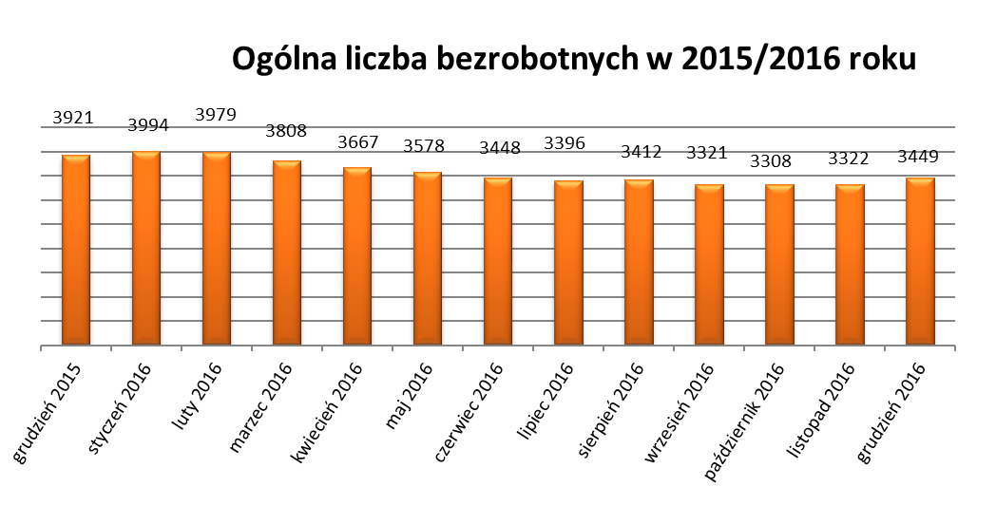
Liczba bezrobotnych zarejestrowanych w Powiatowym Urzędzie Pracy w Kędzierzynie-Koźlu w dniu 31 grudnia 2016r. wynosiła 3449 osób i była wyższa w ujęciu miesięcznym o 127 osób oraz
niższa w ujęciu rocznym o 472 osoby.
W miesiącu grudniu 2016r. odnotowano spadek osób bezrobotnych we wszystkich gminach powiatu kędzierzyńsko-kozielskiego w ujęciu rocznym, natomiast w ujęciu miesięcznym nastąpił wzrost we wszystkich gminach.
Tabela nr 1b - Bezrobocie na lokalnym rynku pracy z podziałem na gminy.

Miasto/Gmina | grudzień 2015 |  | listopad 2016 |  | grudzień 2016 |  | Przyrost/spadek XII 2015-XII 2016 |  | Przyrost/spadek XI 2016-XII 2016
Miasto/Gmina | Ogółem | Kobiety | Ogółem | Kobiety | Ogółem | Kobiety | Ogółem | Kobiety | Ogółem | Kobiety
Ogółem | 3921 | 2167 | 3322 | 1934 | 3449 | 1996 | -472 | -171 | 127 | 62
Kędzierzyn-Koźle | 2705 | 1469 | 2331 | 1333 | 2399 | 1357 | -306 | -112 | 68 | 24
Bierawa | 260 | 156 | 216 | 137 | 224 | 144 | -36 | -12 | 8 | -12
Cisek | 176 | 97 | 137 | 76 | 148 | 83 | -28 | -14 | 11 | 7
Pawłowiczki | 315 | 178 | 266 | 164 | 279 | 170 | -36 | -8 | 13 | 6
Polska Cerekiew | 182 | 106 | 144 | 87 | 155 | 96 | -27 | -10 | 11 | 9
Reńska Wieś | 283 | 161 | 229 | 138 | 244 | 146 | -39 | -15 | 15 | 8

- Struktura bezrobotnych.

W grudniu 2016r. w ujęciu rocznym odnotowano spadek osób bezrobotnych będących
w szczególnej sytuacji na rynku pracy w większości kategorii za wyjątkiem:
- Do 30 roku życia
- Korzystające ze świadczeń z pomocy społecznej
- Posiadające co najmniej jedno dziecko niepełnosprawne do 18 roku życia

W grudniu 2016r. w ujęciu miesięcznym odnotowano wzrost osób bezrobotnych będących
w szczególnej sytuacji na rynku pracy we wszystkich kategoriach.

T Tabela nr 2a - Zmiany zachodzące na lokalnym rynku pracy w wybranych kategoriach bezrobotnych.

Wybrane kategorie bezrobotnych | grudzień 2015 |  | listopad 2016 |  | grudzień 2016 |  | Przyrost/spadek XII 2015-XII 2016 |  | Przyrost/spadek XI 2016-XII 2016
Wybrane kategorie bezrobotnych | Ogółem | Kobiety | Ogółem | Kobiety | Ogółem | Kobiety | Ogółem | Kobiety | Ogółem | Kobiety
Stan bezrobotnych na koniec m-ca | 3921 | 2167 | 3322 | 1934 | 3449 | 1996 | -472 | -171 | 127 | 62
Z prawem do zasiłku | 342 | 204 | 279 | 171 | 290 | 180 | -52 | -24 | 11 | 9
Zwolnione z przyczyn dot. zakładu pracy | 193 | 123 | 140 | 89 | 148 | 99 | -45 | -24 | 8 | 10
Zamieszkali na wsi | 1216 | 698 | 992 | 602 | 1050 | 639 | -166 | -59 | 58 | 37
Bez kwalifikacji | 1530 | 843 | 1241 | 742 | 1252 | 758 | -278 | -85 | 11 | 16
Bez doświadczenia zawodowego | 881 | 541 | 796 | 494 | 800 | 496 | -81 | -45 | 4 | 2
Osoby będące w szczególnej sytuacji na rynku pracy
Do 30 roku życia | 1054 | 669 | 876 | 599 | 901 | 608 | 232 | 61 | 25 | 9
Do 25 roku życia | 535 | 309 | 440 | 284 | 447 | 290 | -88 | -19 | 7 | 6
Długotrwale bezrobotne | 2223 | 1263 | 2021 | 1228 | 2044 | 1241 | -179 | -22 | 23 | 13
Powyżej 50 roku życia | 1273 | 518 | 1059 | 434 | 1107 | 457 | -166 | -61 | 48 | 23
Korzystające ze świadczeń z pomocy społecznej | 203 | 122 | 322 | 206 | 415 | 265 | 212 | 143 | 93 | 59
Posiadające co najmniej jedno dziecko do 6 roku życia | 679 | 571 | 643 | 569 | 666 | 576 | -13 | 5 | 23 | 7
Posiadające co najmniej jedno dziecko niepełnosprawne do 18 roku życia | 23 | 19 | 21 | 20 | 25 | 22 | 2 | 3 | 4 | 1
Niepełnosprawni | 320 | 160 | 289 | 158 | 290 | 150 | -30 | -10 | 1 | -8

- Ruch bezrobotnych.

W grudniu 2016r w stosunku do miesiąca poprzedniego nastąpił wzrost rejestracji (o 117 osób). Wskaźnik płynności rynku pracy, liczony jako stosunek liczby bezrobotnych podejmujących pracę
do liczby nowo zarejestrowanych w grudniu 2016r. wyniósł 44,3 % gdy w listopadzie 2016r.
58,0 %.

Tabela nr 3a – Napływ i odpływ bezrobotnych.

Napływ i odpływ bezrobotnych w 2016r. | listopad 2016 | grudzień 2016 | Przyrost/spadek | Narastająco w 2016r.
NAPŁYW (rejestracje)

Ogółem | 431 | 548 | 117 | 5425
Kobiety | 216 | 278 | 62 | 2749
ODPŁYW (wyłączenia)

Ogółem | 417 | 421 | 4 | 5897
Kobiety | 217 | 216 | -1 | 2920
w tym podjęcia pracy | 250 | 243 | -7 | 3131

W grudniu 2016r. najwięcej osób zarejestrowało się z następujących branż :
- Handel hurtowy i detaliczny, naprawy pojazdów samochodowych
włączając motocykle – 94 osoby
- Przetwórstwo przemysłowe – 75 osób
- Budownictwo – 45 osób

W 14 branżach liczba osób rejestrujących jest większa niż w poprzednim miesiącu, natomiast
w 4 branżach mniejsza. Największy wzrost rejestrujących się bezrobotnych odnotowano
w branży: Przetwórstwo przemysłowe.

Tabela nr 3b – Bezrobotni rejestrujący się wg rodzaju działalności ostatniego miejsca pracy ( dane szacunkowe )

Sekcja PKD | Bezrobotni rejestrujący się  w listopadzie 2016r. | Bezrobotni rejestrujący się  w grudniu 2016r. | Przyrost/spadek
Handel hurtowy i detaliczny, naprawy pojazdów samochodowych włączając motocykle | 73 | 94 | 21
Przetwórstwo przemysłowe | 40 | 75 | 35
Budownictwo | 38 | 45 | 7
Działalność w zakresie usług administrowania i działalność wspierająca | 26 | 28 | 2
Administracja publiczna i obrona narodowa; obowiązkowe zabezpieczenia społeczne | 32 | 27 | -5
Pozostała działalność usługowa | 15 | 25 | 10
Opieka zdrowia i pomoc społeczna | 16 | 19 | 3
Działalność profesjonalna, naukowa i techniczna | 10 | 16 | 6
Działalność związana z zakwaterowaniem i usługami gastronomicznymi | 12 | 15 | 3
Transport i gospodarka magazynowa | 15 | 15 | -
Edukacja | 14 | 10 | -4
Działalność związana z kulturą , rozrywką i rekreacją | 5 | 10 | 5
Działalność finansowa i ubezpieczeniowa | 2 | 10 | 8
Działalność związana z obsługą rynku nieruchomości | 5 | 8 | 3
Rolnictwo, leśnictwo, łowiectwo i rybactwo | 8 | 4 | -4
Informacja i komunikacja | 2 | 3 | 1
Górnictwo i wydobywanie | 1 | 3 | 2
Dostawa wody i gospodarowanie ściekami i odpadami  oraz działalność związana z rekultywacją | 4 | 2 | -2
Wytwarzanie i zaopatrywanie w energię elektryczną, gaz, parę wodną, gorącą wodę i powietrze do układów klimatyzacyjnych | 1 | 2 | 1
Gospodarstwo domowe pracowników zatrudniające; gospodarstwa domowe produkujące wyroby i świadczące usługi na własne potrzeby | - | - | -
Organizacje i zespoły eksterytorialne | - | - | -

Branże , w których liczba rejestrujących się bezrobotnych: | grudzień 2016r.
rośnie | 14
bez zmian | 3
spada | 4

Najwięcej osób rejestrujących się w miesiącu grudniu 2016r. to ponownie sprzedawcy (67 osób)
oraz osoby nie posiadające żadnego zawodu i specjalności (54 osoby).

Tabela nr 3c – Bezrobotni rejestrujący się wg zawodu i specjalności (dane szacunkowe)

Zawody i specjalności |  | Liczba osób rejestrujących się w grudniu 2016 r.
Nazwa | Kod | Liczba osób rejestrujących się w grudniu 2016 r.
Sprzedawca | 522301 | 67
Murarz | 711202 | 24
Kucharz | 512001 | 13
Ślusarz | 722204 | 13
Magazynier | 432103 | 11
Pakowacz ręczny | 932101 | 10
.

- Oferty pracy.

W grudniu 2016r. do Powiatowego Urzędu Pracy w Kędzierzynie-Koźlu zgłoszono 331 ofert pracy, więcej w ujęciu miesięcznym o 11 ofert pracy oraz więcej w ujęciu rocznym o 31 ofert pracy.
Zgłoszone oferty pracy dotyczyły między innymi:
- 312 – miejsc pracy niesubsydiowanej, tj. 94,3% wszystkich ofert
- 19 – miejsc pracy subsydiowanej, tj. 5,7% wszystkich ofert
Oferty pracy pochodziły z następujących sektorów:
- 307 - z sektora niepublicznego, tj. 92,7% wszystkich ofert
- 24 - z sektora publicznego, tj. 7,3% wszystkich ofert

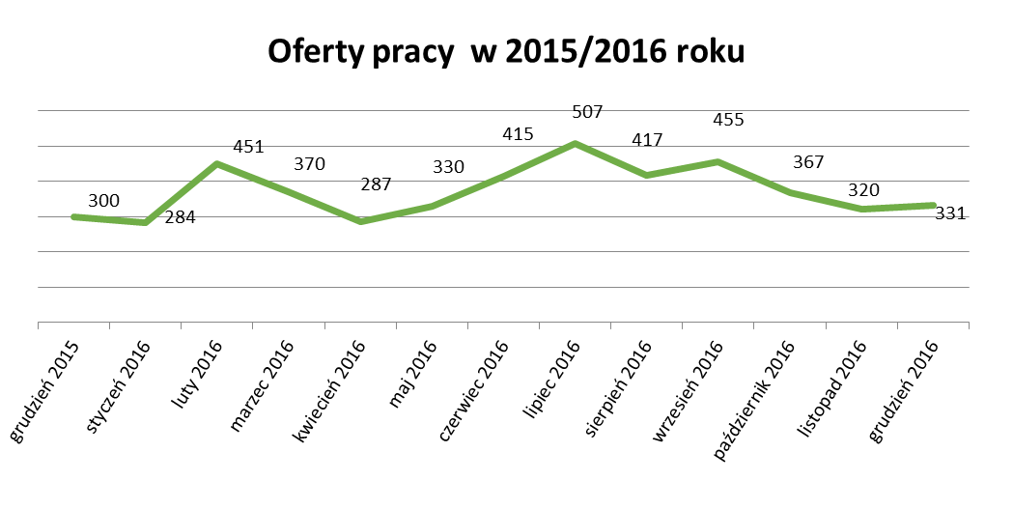
W grudniu 2016r. najwięcej ofert pracy zgłoszono w następujących branżach:
- Działalność profesjonalna, naukowa i techniczna
- Handel hurtowy i detaliczny, naprawy pojazdów samochodowych włączając motocykle
- Rolnictwo, leśnictwo, łowiectwo i rybactwo

Tabela nr 4 – Oferty pracy

Sekcja PKD | Oferty pracy  w grudniu 2016  bez miejsc aktywizacji zawodowej  (ilość stanowisk) | Oferty pracy  narastająco  bez miejsc aktywizacji zawodowej  w 2016r.
Działalność profesjonalna, naukowa i techniczna | 99 | 802
Handel hurtowy i detaliczny, naprawy pojazdów samochodowych włączając motocykle | 51 | 353
Rolnictwo, leśnictwo, łowiectwo i rybactwo | 45 | 88
Przetwórstwo przemysłowe | 42 | 234
Budownictwo | 34 | 522
Opieka zdrowia i pomoc społeczna | 13 | 52
Działalność związana z zakwaterowaniem i usługami gastronomicznymi | 10 | 99
Pozostała działalność usługowa | 8 | 53
Administracja publiczna i obrona narodowa; obowiązkowe zabezpieczenia społeczne | 7 | 100
Edukacja | 7 | 94
Działalność finansowa i ubezpieczeniowa | 4 | 30
Transport i gospodarka magazynowa | 2 | 144
Działalność związana z kulturą , rozrywką i rekreacją | 2 | 42
Wytwarzanie i zaopatrywanie w energię elektryczną, gaz, parę wodną, gorącą wodę i powietrze do układów klimatyzacyjnych | 1 | 4
Informacja i komunikacja | 1 | 38
Działalność związana z obsługą rynku nieruchomości | - | 14
Dostawa wody i gospodarowanie ściekami i odpadami  oraz działalność związana z rekultywacją | - | 10
Górnictwo i wydobywanie | - | 5
Działalność w zakresie usług administrowania i działalność wspierająca | - | 2
Gospodarstwo domowe pracowników zatrudniające; gospodarstwa domowe produkujące wyroby i świadczące usługi na własne potrzeby | - | -
Organizacje i zespoły eksterytorialne | - | -

